2008年全国高中化学竞赛模拟试题二
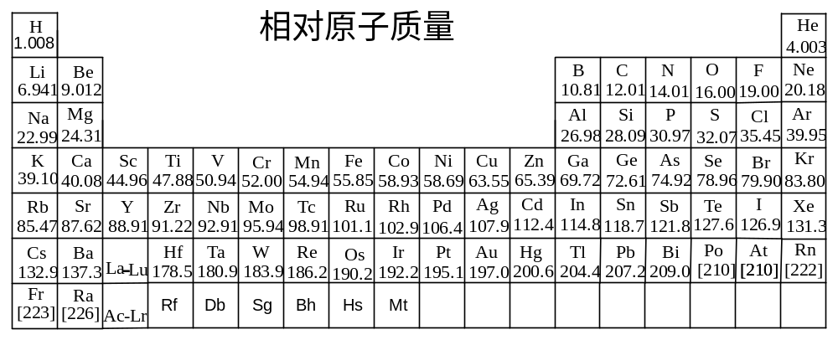

第一题、液氨是研究较多的非水溶剂之一，液氨体系与水溶液体系有很多相似的性质。
1-1、写出液氨自偶电离的方程式 _________________________________
1-2、已知在液氨中能发生下列两个反应：
NH₄Cl＋KNH₂＝KCl＋2NH₃
2NH₄I＋PbNH＝PbI₂＋3NH₃
请写出能在水溶液中发生的与上两个反应相当的反应方程式。

1-3、试完成并配平下列反应方程式（M为金属）
(1) M＋NH₃ 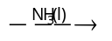
(2) M＋NH₄Cl 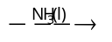
(3) M(NH₂)₂ 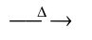
第二题、请应用原子核外电子的排布规律和元素周期律的有关知识回答下列问题。
2-1．最近在稳定岛理论的驱动下，合成了第114、116、118号元素。请写出116号元素的价电子构型： ；它在元素周期表中的位置是 。
2-2．电子构型为[Xe]4f¹⁴5d⁵6s²的元素是 。
A．稀有气体 B．过渡元素 C．主族元素 D．稀土元素
2-3．某元素的基态原子最外层为5s²，最高氧化态为 +4，它位于周期表的 区，其+2氧化态离子的电子构型为 ，其最高氧化态氧化物的化学式为 。
2-4．我们已经知道描述核外电子运动状态的一些电子亚层符号，如s、p、d、f等，如果接下来的亚层符号为g，则第一个包含g亚层电子的元素的原子序数为 。
2-5．假设我们的世界从三维变为二维，则改变后元素周期表第2周期有 种元素。
第三题、完成并配平下列反应方程式：
3-1．CaH₂与Na₂CO₃溶液的反应。
3-2．用Fe₂(SO₄)₃水溶液溶解煤中的FeS₂（注：用过的溶液可经简单化学方法处理后转化为Fe₂(SO₄)₃供往复循环使用）。
3-3．固态KMnO₄在200℃加热，失重10.8％。
固态KMnO₄在240℃加热，失重15.3%。
（已知：相对原子质量：O 16.0；K 39.0；Mn 54.9）
3-4．1950年，Brown等人合成了NaBH₄，由此开拓了一个新的合成化学领域．在众多的反应中，NaBH₄与氯化镍在水溶液里的反应十分令人瞩目。这个反应的主要产物是Ni₂B是一种神奇的有机反应催化剂，例如，它可以使硝基苯还原成苯胺，使睛转化为伯胺，等等。已知NaBH₄与氯化镍的反应摩尔比是2:l，反应使所有的镍转化为Ni₂B，硼的另一产物则是H₃BO₃，反应还放出氢气，余留在溶液里的还有氯化钠。试写出配平的化学方程式。

第四题、回答下列与配位化学有关的问题
4-1. 为什么[Ni(H₂O)₄]²⁺的空间结构为四面体。而[Ni(CN)₄]^{2－}的空间结构则为正方形？
4-2. 试说明为什么[Ag(NH₃)₂]⁺的pβ为7.2，而[Ag(en)]⁺的pβ只有6.0。
4-3. 为什么[Co(SCN)₆]^{4－}的稳定常数比[Co(NH₃)₆]²⁺小，而在酸性溶液中[Co(SCN)₆]^{4－}
可以存在，[Co(NH₃)₆]²⁺不能存在？

第五题、氰氨化钙（CaCN₂）是一种多用途的有机肥料，它很容易用廉价的普通化学品如CaCO₃来生产，CaCO₃热分解产生白色固体X_{A}和无色气体X_{B}，后者不支持燃烧。用碳还原X_{A}生产灰色固体X_{C}和气体X_{D}，X_{C}和X_{D}能进一步氧化，X_{C}与氮反应，最终生成CaCN₂。
5-1．如何合成氰氨化钙，完成下列反应：
（1）CaCO₃ 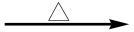X_{A}＋X_{B (} )
（2）X_{A}＋3C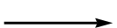 X_{C}＋XD ( )
（3）X_{C}＋N₂ CaCN₂＋C ( )
5-2．CaCN₂水解产生什么气体，写出水解反应方程式

5-3．在固体化学中，CN₂^{2－}离子呈现异构化，两种异构离子的酸都是已知的（至少在气态），画出这两种异构化酸的结构式，指出异构化平衡更倾向哪一侧。

第六题、6-1一种金属化合物中晶体结构为立方面心点阵，Mg原子采用类似金刚石的排列，每4个Cu原子形成四面体，相互之间共用顶点连接起来，排布在Mg原子的空隙中。请问该晶胞中有 个原子，该金属化合物最简式为 。
6-2 以草酸铁和草酸锌为原料，按一定比例溶于水中充分搅拌混匀，加热并蒸去混合溶液的水分；逐渐共沉淀下来，产物几乎为Fe^{3＋}与Zn^{2＋}均匀分布的的固溶体型草酸盐混合物，过滤、灼烧，即成很好的固相反应原料“前驱物”的制备——即一种尖晶石型物质A：O^{2－}作立方最密堆积，Zn^{2＋}占据1/8的四面体空隙，Fe^{3＋}占据1/2的八面体空隙。请写出该反应的化学方程式。

第七题、锂离子电池的正极材料为层状结构的LiNiO₂。已知LiNiO₂中Li⁺和Ni³⁺均处于氧离子组成的正八面体体心位置，但处于不同层中。
  - 将化学计量的NiO和LiOH在空气中加热到700℃可得LiNiO₂，试写出反应方程式。
  - 写出LiNiO₂正极的充电反应方程式。
7-3锂离子完全脱嵌时LiNiO₂的层状结构变得不稳定，用铝离子取代部分镍离子形成LiNi_{1－y}Al_{y}O₂，可防止锂离子完全脱嵌而起到稳定结构的作用，为什么？

第八题、胰岛素是一种信号激素，它在动物体内对脂肪和碳水化合物的代谢起重要作用。近年来科学家发现金属钒化合物有很好的体外胰岛素活性。通过选择适当的配体与钒化合物形成的钒配合物，可以有效降低有机毒性，延长药物作用时间。某钒的配合物A具有VO（N₂O₂）配位结构形式，所有的氮、氧原子都为配位原子。且配合物中只检测到一种V-N 键，两种V-O键。经检测配合物A中含钒元素15.3%,氢元素4.20%,该配合物可由钒的乙酰丙酮盐[三乙酰丙酮合钒（III）]在配体salen的甲醇溶液中搅拌制得。配体salen可由配比为2:1的水杨醛（邻羟基苯甲醛）和乙二胺合成。回答下列问题：
8-1．写出合成配体salen的化学方程式

8-2．推测配合物A的化学式

8-3. 画出配合物A的结构, 指出配合物A中钒氧化态

第九题
化合物A能发生如下列框图的转化关系（A--J均含相同元素），化合物A是一种黑色固体，不溶于水、稀醋酸及稀NaOH溶液中，而易溶于热HCl溶液中，红色沉淀H不溶于稀酸或稀碱中，但可溶于热HNO₃中。判断框图中A—J各物质中该元素的主要存在形式的化学式。
热盐酸
热HNO₃
锌粉
加KCN
水稀释
黑色固体A
蓝色沉淀J
蓝色溶液F
绿色溶液B
土黄色溶液C
白色沉淀D
无色溶液E
NaOH溶液
溶于 氨水
蓝色溶液I

红色沉淀H
无色溶液G

煮沸
铜丝
过滤 强热
在空 气中

A B C D E
F G H I J
第十题、苯巴比妥是1903年就开始使用的安眠药，其合成路线表示如下。请在相应的方格中写出A—F和苯巴比妥的结构：
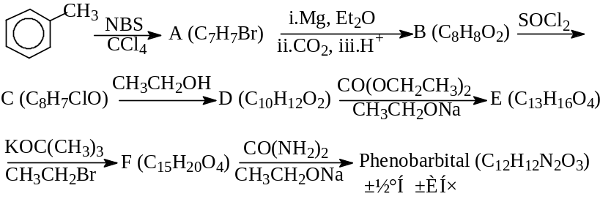
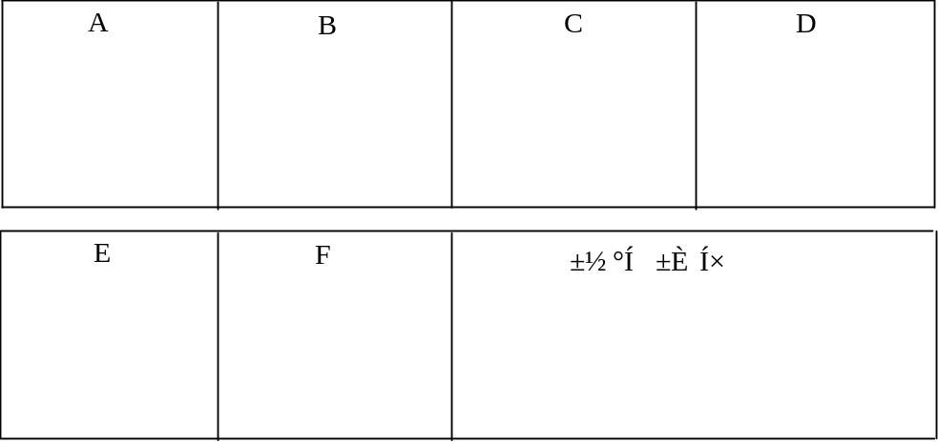
第十一题、某元素X，在空气中燃烧，生成XO₂，XO₂与PCl₅反应，生成XOCl₂。在室温下XO₂与O₂反应生成XO₃很难，但是在有催化剂存在下，此反应进行得很快。XO₂溶解在碱性溶液中，得到XO₃^{2－}，在有过量的XO₂存在下的XO₃^{2－}溶液可用锌还原到X₂O₄^{2－}，但X₂O₄^{2－}静止后就分解成X₂O₃^{2－}和HXO₃－。当0.1741gX₂O₄^{2－}的钠盐与过量的硝酸银的氨溶液反应，得到0.2158g银的沉淀，计算X的原子量，写出上述各反应的方程式。

第十二题、氢能源是公认的清洁能源，开发性能优良的储氢材料是科学家的重要课题。稀土元素储氢材料是研究的热点之一。LaNi₅是较好的储氢材料，能快速可逆地存储和释放H₂，方程式如下。
LaNi₅ + 3H₂→ LaNi₅H₆
LaNi₅ 属六方晶系，aH=511 pm，cH=397 pm，上下两底面上各有2个Ni，其连线沿对角线方向分布，侧面面心与体心的原子组成2个三角形，La在顶点上。
1、试画出 LaNi₅ 的一个晶胞
2、指出该晶胞中四面体空隙和八面体空隙的个数及具体位置。
3、试推测 LaNi₅ 储存H₂的机理。

2008年全国高中化学竞赛模拟试题二参考答案
第一题
1-1、2NH₃ == NH₄⁺ + NH₂⁻
1-2、HCl＋KOHKCl＋H₂O 2HI＋Pb(OH)₂PbI₂＋2H₂O
1-3、(1) M＋NH₃M^{(I)}NH₂ + H₂
(2) M＋NH₄ClM^{(I)}Cl + H₂ ＋ NH₃
(3) M(NH₂)₂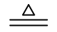MNH ＋ NH₃
第二题
2-1．7s²7p⁴ 第7周期ⅥA族 2-2．B
2-3．d [Kr]4d² ZrO₂ 2-4．121 2-5．6
第三题
3-1．CaH₂＋Na₂CO₃十2H₂O＝CaCO₃＋2NaOH＋2H₂↑
3-2．7Fe₂(SO₄)₃＋FeS₂＋8H₂O＝15FeSO₄十8H₂SO₄
3-3．2KMnO₄＝K₂MnO₄＋MnO₂＋O₂↑ 或 2KMnO₄＝K₂Mn₂O₆＋O₂↑
2KMnO₄＝K₂Mn₂O₅＋3/2O₂↑
3-4．8NaBH₄十4NiCl₂＋18H₂O＝2Ni₂B＋6H₃BO₃＋25H₂↑＋8NaCl
第四题
4-1、CN－是强场配体，使Ni²⁺的3d⁸电子发生重排，Ni²⁺可以采取dsp²杂化，所以[Ni(CN)₄]^{2－}的空间构型为平面四方(严格来说为畸变平面四方)；H₂O配体不能使Ni²⁺的3d⁸电子发生重排，∴Ni²⁺只能采取sp³杂化，故[Ni(H₂O)₄]²⁺为正四面体几何构型。
4-2、 [Ag(NH₃)₂]⁺的pβ＝7.2，即K_{不稳}＝10^{—7.2}，[Ag(en)]⁺的pβ＝6.0，即K_{不稳}＝10^{—6.0}，从数据来看[Ag(en)]⁺不如[Ag(NH₃)₂]⁺稳定，这是由于在[Ag(en)]⁺中en双齿配体与中心Ag⁺形成的环中存在着张力，使之不稳定。
4-3、 SCN－体积大，空间位阻效应大，∴[Co(SCN)₆]^{4－}在水溶液中不稳定，[Co(SCN)₆]^{4－}的稳定常数比[Co(NH₃)₆]²⁺小，但在酸性溶液中，既有[Co(NH₃)₆]²⁺ + 6H⁺Co²⁺ + 6NH₄⁺，又有4[Co(NH₃)₆]²⁺ + O₂ + 4H⁺4[Co(NH₃)₆]³⁺ + 2H₂O，∴在酸性条件下，[Co(NH₃)₆]²⁺不能存在，而[Co(SCN)₆]^{4－}与H⁺难反应，∴稳定。

第五题
5-1、（1）CaCO₃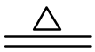CaO＋CO₂↑（2）CaO＋3C＝CaC₂＋CO↑
（3）CaC₂＋N₂＝CaCN₂＋C
5-2、CaCN₂＋3H₂O＝CaCO₃＋2NH₃
5-3、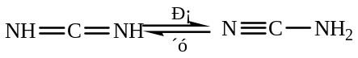

第六题
6-1 24，MgCu₂
6-2 Fe₂[(COO)₂]₃＋Zn(COO)₂＝ZnFe₂O₄＋4CO↑＋4CO₂↑
第七题
7-1 2NiO + 2LiOH + O₂ ＝ 2LiNiO₂+2H₂O
7-2 LiNiO₂ – xe → Li_{1–x}NiO₂ + xLi⁺
7-3 ∵Ni的氧化数有+2、+3、+4，而Al只有+3氧化态，如果Ni都被氧化到+4氧化态，那么锂离子可以完全脱嵌，形成NiO₂，但有yAl³⁺存在，必有yLi⁺形成yLiAlO₂，∴用铝离子取代部分镍离子形成LiNi_{1－y}Al_{y}O₂，完全可以防止锂离子完全脱嵌而起到稳定LiNiO₂结构的作用。

第八题
8-1、
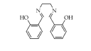
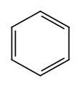
-OH
-CHO
+ H₂NCH₂CH₂NH₂
2
+ 2H₂O

8-2、V原子为一个，式量为 50.9/0.153=333，
含H量求出H原子数: 333/0.0420=14,
N为2个，O为3个，求出C 16个，所以分子式为：C₁₆H₁₄N₂O₃V
8-3、配合物A的结构
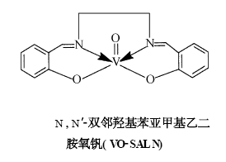 钒氧化态+4

第九题
A：CuO; B：CuCl₄²⁻; C：CuCl₃²⁻ 或CuCl₂⁻; D：CuCl; E：Cu(NH₃)₂⁺;
F：Cu(NH₃)₄²⁺; G：Cu(CN)₂⁻; H：Cu; I：Cu(H₂O)₆²⁺; J：Cu(OH)₂
（离子写成对应的酸和盐的形式，得0.5分）
第十题、
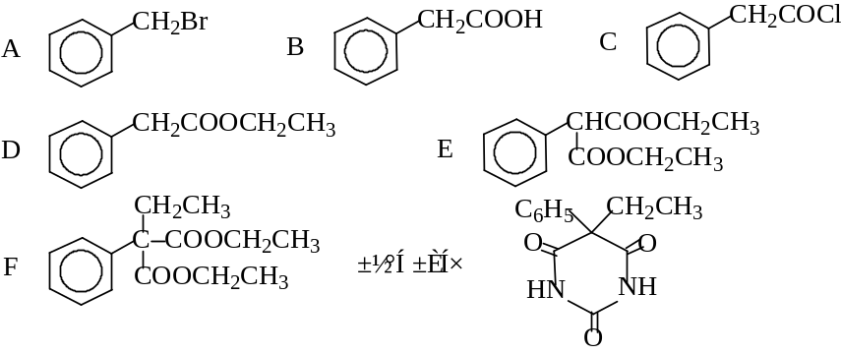

第十一题
X的原子量为32。S + O₂SO₂ SO₂ + PCl₅SOCl₂ + POCl₃
2SO₂ + O₂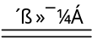2SO₃ SO₂ + 2OH－SO₃^{2－}+ H₂O
SO₂ + SO₃^{2－} + Zn + 2H⁺Zn²⁺ + H₂O + S₂O₄^{2－}
2S₂O₄^{2－}+ H₂O S₂O₃^{2－} + 2HSO₃－

第十二题
12-1、LaNi₅ 晶胞
1个La: 顶点
5个Ni: 上下底面各一个, 侧面两个,体心一个
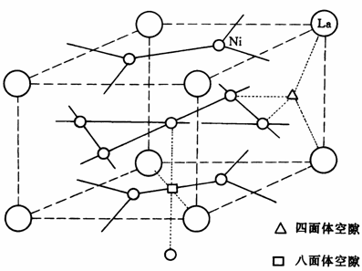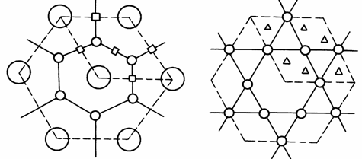
12-2、 3个八面体空隙(由 4个Ni和2个La组成)及6个四面体空隙(2个Ni和 2个La组成)。
12-3、 吸附H₂，H₂解离为原子，6个H储存在6个四面体空隙中。

